《顺德西部生态产业园冷热电联供能源规划》通过评审

2012年2月23日，由华南理工大学天然气利用研究中心承担完成的《顺德西部生态产业园2011-2020年冷热电联供能源规划》，通过了佛山市顺德区发展规划和统计局及华电国际电力股份有限公司广东分公司组织的专家评审。
顺德西部生态产业园位于顺德区中南部，占地约15平方公里，是顺德经济的一个重要的增长点，主要包括家电、新能源、医药教育三个高科技片区，规划2015年基本建成。在“十二五”能源形式下，须采用天然气冷热电联供能源系统。华南理工大学天然气利用研究中心受佛山市顺德区发展规划和统计局的委托，承担完成了《顺德西部生态产业园2011-2020年冷热电联供能源规划》。 2012年2月23日，佛山市顺德区发展规划和统计局组织组织召开了该规划的评审会。与会专家组一致同意该规划通过评审。
该规划在详实分析顺德西部生态产业园的终端能源需求基础上，提出了以燃气－蒸汽联合循环机组为核心、兼顾终端能源供应需求、参与电网调峰的近、远期能源供应规划方案。规划以科学用能，提高能源利用效率，实行低碳经济发展作为指导思想，为提高能效、降低碳排放、实现可持续发展制定了一个切实的、具体的区域能源规划，对园区的建设有重要的指导作用。根据规划西部生态产业园能源利用效率将达到70%以上，二氧化碳排放比传统用能模式降低约60%，节能减排等社会环境效益突出。规划思路清晰，实用经济、技术成熟、路线可行，为规划的实施提供了技术保障。符合顺德区的实际，符合国家的能源政策。
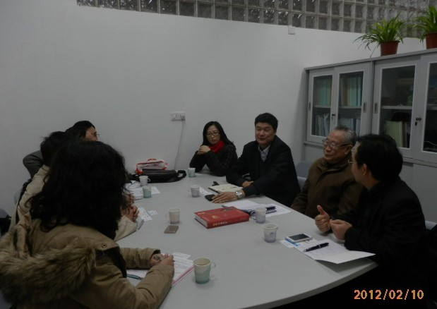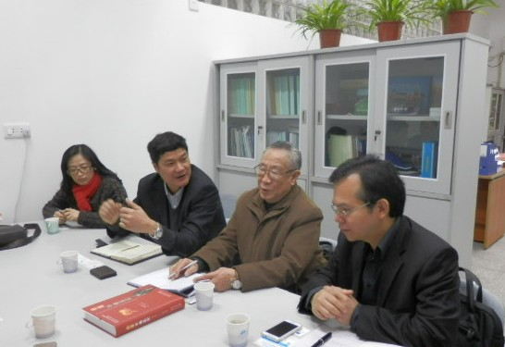

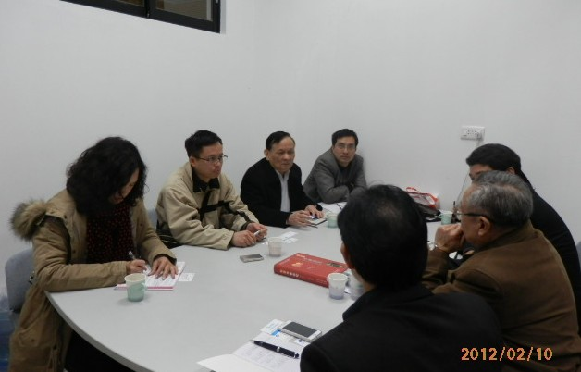
前期讨论会

